«Покормите птиц зимой
Пусть со всех концов,
К вам слетятся, как домой,
Стайки на крыльцо.
Не богаты их корма
Горсть одна нужна,
Горсть одна - и не страшна
Будет им зима.
Сколько гибнет их – не счесть
Видеть тяжело.
А ведь в нашем сердце есть
И для птиц тепло.
Разве можно забывать:
Улететь могли,
А остались зимовать
Заодно с людьми.
Приучите птиц в мороз
К своему окну,
Чтоб без песен не пришлось
Нам встречать весну»

Задачи:
- расширить представления воспитанников о птицах, об условиях их жизни, продолжать учиться узнавать птиц по внешнему виду, повадкам, пению;
- закрепить понятие о необходимости помогать птица м в холодное время года;
- воспитывать в детях доброту, приучить их заботиться о птицах, наблюдать за ними,
испытывать радость от сознания, что, подкармливая птиц, можно спасти их от гибели.
Действительно, зима – трудное время для птиц, особенно если она суровая и многоснежная. Голодная птица сильно страдает от холода. Нужно поддержать птиц зимой, сделать для них кормушки и не забывать подсыпать в них корм.
Зимняя подкормка птиц – довольно старая традиция. Первыми инициаторами ее были сами птицы. Они быстро усвоили, что возле человеческих жилищ можно кое-чем разжиться. Зимой даже лесные птицы начинают тянуться к человеческому жилищу. Голод заставляет на время забыть о естественной осторожности.
Подкормка зимующих птиц приносит пользу не только пернатым, но и в обучении и воспитании детей. Дети через беседы, познавательные занятия и наблюдения узнают о различных видах птиц своей местности, узнают характерные особенности внешнего вида, поведения, учатся заботиться о птицах, испытывают радость от осознания того, что, делясь крохами, подкармливая птиц, можно спасти их от гибели.
Дети охотно участвуют в организации и проведении подкормки зимующих птиц: изготавливают совместно с родителями кормушки, собирают корм и разрабатывают «птичье меню».
Стало уже традицией проведение акций «Покормите птиц зимой! » и
«С каждого по зернышку», тем самым прививая детям, любовь ко всему живому,
1.Акция «Покормите птиц зимой! »
Целью является изготовление кормушек детьми совместно с родителями, их размещение на территории детского сада, организация дежурств в «птичьей столовой».
Родители и дети ответственно относятся к серьезному и нужному делу – изготовлению кормушек.
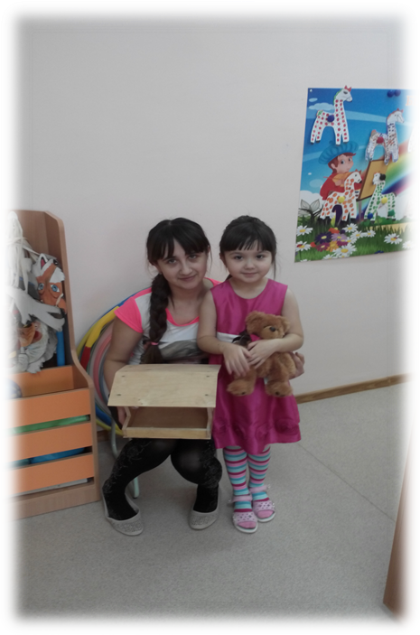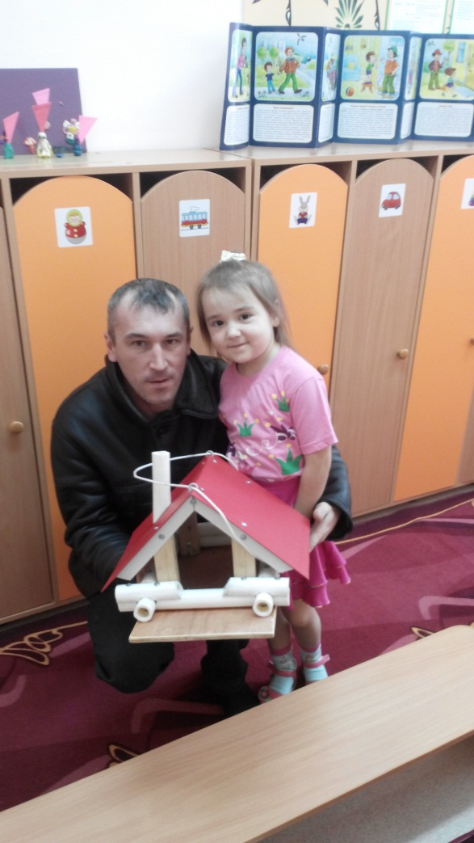
2.Акция «С каждого по зернышку».
Цель: сбор корма для птиц, систематическое пополнение кормушек собранным в ходе акции кормом.
Дети и их родители приносят разнообразный корм для птиц: пшено, гречку, семена подсолнечника, семена тыквы, печенье, сухари, и др.
Дети не просто участвовали в развешивании кормушек на деревьях. Время, проведенное на природе, стало для них маленьким праздником: ребята кормили пернатых, приготовленным заранее угощением, рассказывали стихи и разгадывали загадки о птицах.
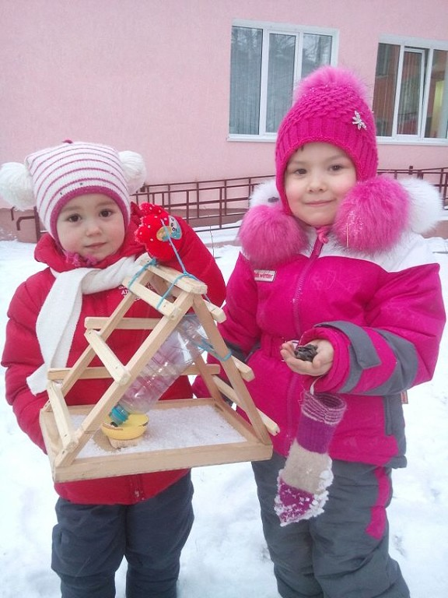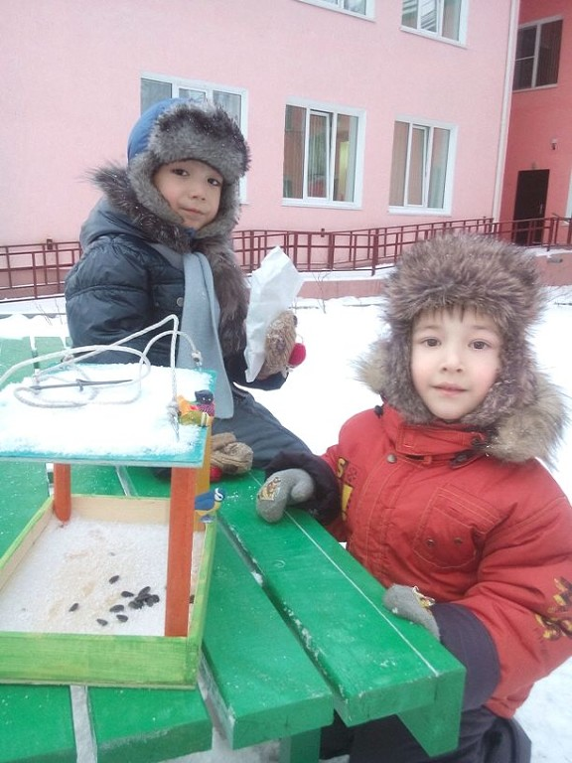

Дети заботливо относятся к птицам и ежедневно дежурят в «Птичьей столовой», чистят и подправляют кормушки, пополняют их собранным кормом. А птицы и рады, со всех сторон слетаются, им такой прием очень нравится.
Наблюдая за птицами, дети заметили, что, пополняя кормушки в одном и том же месте, и в одно и тоже время, птицы привыкают к постоянным местам кормежки и посещают их с точностью часов.
Каждый день мы добавляли в кормушки разный корм. Первыми заметили кормушки воробьи. Сначала они с опаской подлетали к кормушкам, долго оглядывались, но постепенно освоились и перестали бояться детей. Однажды прилетали синички. Оказалось, что синички и воробьи отличаются друг от друга. Иногда прилетают сороки и вороны, один раз прилетали даже снегири, но самыми частыми гостями являются голуби.
Воробьи и голуби прилетают стайками, а синички по 2-3, сороки и вороны поодиночке.
В ветреные дни птицы не прилетают.
Кормушки за время наблюдений посетили 6 видов птиц. Это воробьи, синицы, голуби, снегири, вороны и сороки.
Результатом хорошей подкормки является то, что стайки птиц в ожидании корма держатся на участке детского сада, ждут его. А для того, чтобы дети знали, как называется тот или иной посетитель кормушки, чем он любит полакомиться, мы изучали книги с изображением птиц и советами, просмотрели ряд презентаций о зимующих птицах, проводились познавательные занятия, беседы.
Ежедневная подкормка птиц на участке создает хорошие условия для систематических наблюдений за ними. Цикл наблюдений может складываться по-разному в зависимости от поведения конкретных птиц (одни кормятся, другие только наблюдают за остальными).

Наблюдение 1. «Какие птицы прилетают к кормушкам?»
Цель: формировать умения у воспитанников, различать птиц по размеру, окраске оперения, издаваемым звукам; познакомить с их названиями.
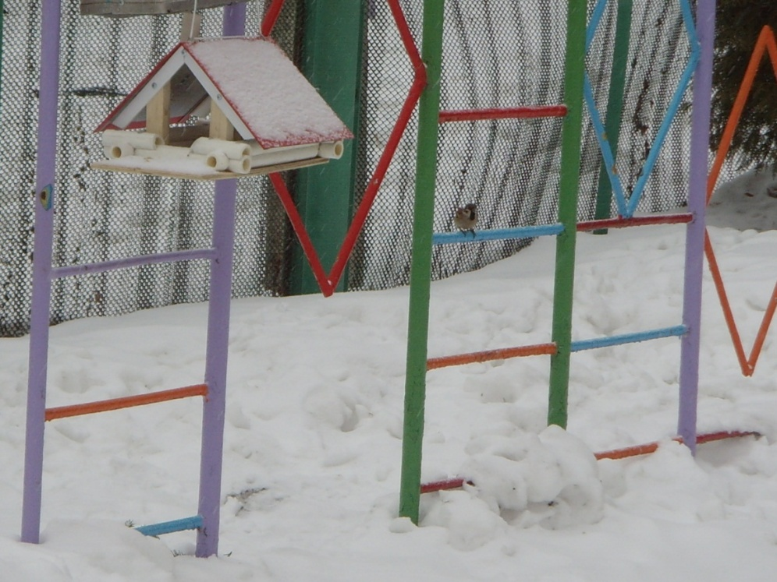
Наблюдение 2. «Ищем птичьи следы».
Цель: установить, что на снегу остаются разные следы: от людей, животных; птичьи следы похожи на крестики, по ним можно узнавать, какие птицы были на участке и что они делали.
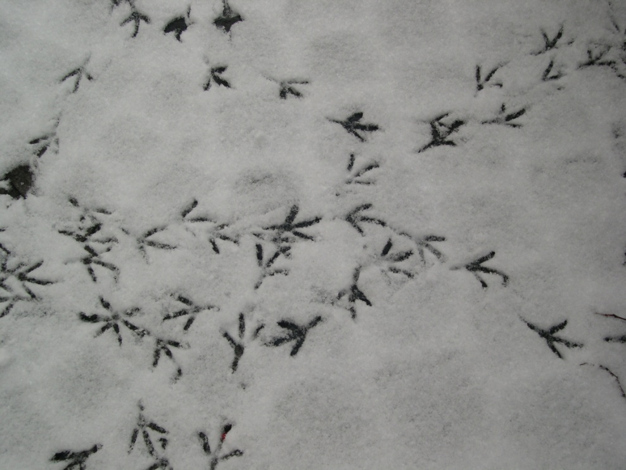
Наблюдение 3. «Как птицы передвигаются по земле?» (Задание детям для самостоятельного наблюдения.)
Цель: формировать умения воспитанников замечать особенности передвижения птиц по земле: ворона ходит большими шагами — у нее ноги длиннее, чем у воробья и голубя, воробей скачет на двух ножках; голубь делает частые шаги, оставляя на снегу красивую цепочку «крестиков». Следы
могут внезапно обрываться, это означает, что птица взлетела, оставив следы от раскрытых крыльев и хвоста.
Наблюдение 4: «Как птицы летают?»
Цель: обратить внимание воспитанников на то, что птицы в полете выглядят иначе, чем на земле: у них широко раскрыты крылья, хвост, шея и ноги вытянуты. Птицы летают, потому что машут крыльями, отталкиваясь ими от воздуха; птицы могут летать и не размахивая крыльями - планировать, в этом случае они теряют высоту и постепенно снижаются. Садясь на землю, деревья, крышу дома, птица складывает крылья и хвост, чтобы они не мешали.
Наблюдение 5. «Когда птицы бывают заметны?»
Цель: познакомить воспитанников с умением птиц затаиваться, с их маскировочной окраской: птицы хорошо видны на фоне неба, снега, когда летят или ходят; их трудно заметить, когда они затаиваются, сидя на ветках деревьев, кустарников, особенно незаметными становятся воробьи.
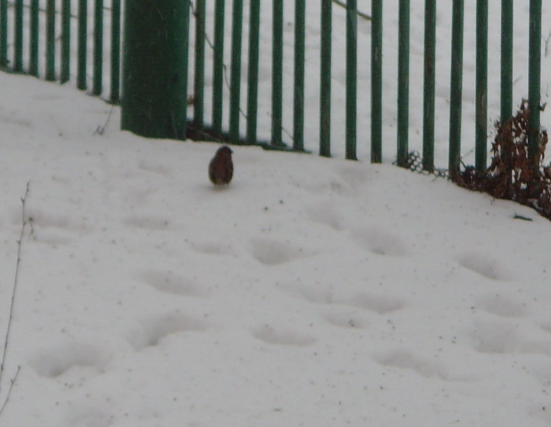

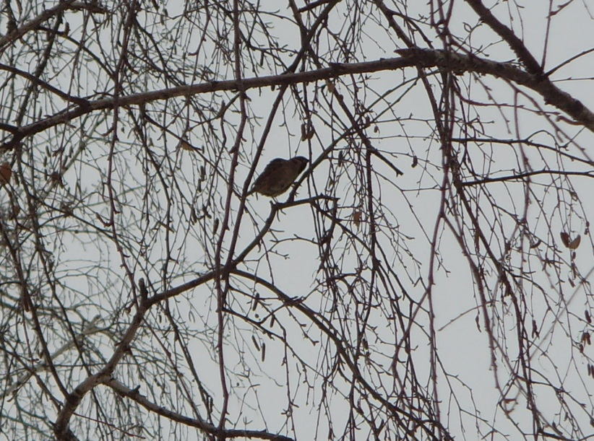
В ходе реализации акции у воспитанников сформирована система знаний о зимующих птицах, гуманное отношение к природе, появился интерес и любовь к родному краю, умение отражать это в продуктивной деятельности.

Выучите с детьми.

Птицы
Снегирь сидит на ветке
В розовой жилетке,
А дятел в ярко-красной
Шапочке атласной.
Вдали мелькают сойки —
Синие ковбойки.
(М. Пляцковский)

Синица
Спозаранок скачут птицы
По заснеженным ветвям –
Желтогрудые синицы
Прилетели в гости к нам.
«Тинь-тень,
Тили-тень,
Всё короче зимний день –
Не успеешь пообедать,
Солнце сядет за плетень.
Ни комарика,
Ни мушки.
Всюду только снег да снег.
Хорошо,
Что нам кормушки
Сделал добрый человек».
(Синицын Ю.)

Снегирь
Что за чудо: в зимний день
Оживилась вся сирень.
Красногрудые комочки
Зашумели как листочки.
Будто красных роз букеты
На сирень забросил ветер.
Стайки дружных снегирей
Крошки кушают на ней.
Вова с маленькой Танюшкой
Птичкам сделали кормушки.
(Н.В.Заболоцкий)

Свиристели
Прилетели свиристели,
Под окном на ветки сели.
Ярче солнце засветило,
Все вокруг нам стало мило.
Мило небо, милы тучи,
Мил далекий лес дремучий.
Так природа, как весною,
Улыбнулась нам зимою.

